Концертная программа «Будущее без СПИДА»
В государственном учреждении «Городской центр культуры «Ровесник» к Всемирному дню борьбы со СПИДом в рамках акции «Ровесник против ВИЧ/СПИДа 28 ноября 2021 года прошла концертная программа «Будущее без СПИДА»
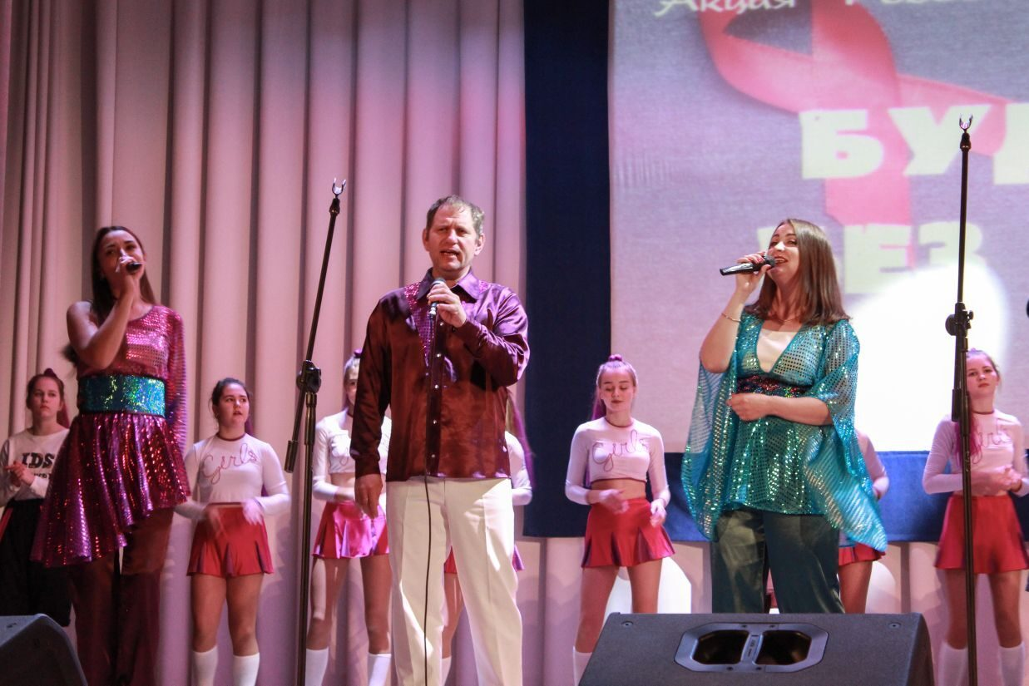
Повышение осведомлённости населения планеты о болезни, способах её распространения, методах предотвращения и возможностях лечения стало целью мероприятия.
Все участники концерта-акции выступали под лозунгом: «Мы за здоровый образ жизни!».
Присутствующие на встрече в большинстве своём была молодёжь. Организаторы мероприятия проинформировали о ежегодном увеличении инфицированных среди данной группы населения. Информация, полученная молодыми людьми на тематической концертной программе, способствовала формированию ответственного отношения к своей безопасности, безопасности близких, своему будущему. Городской центр культуры «Ровесник» агитировал молодёжь: «Твоё будущее – в твоих руках!»
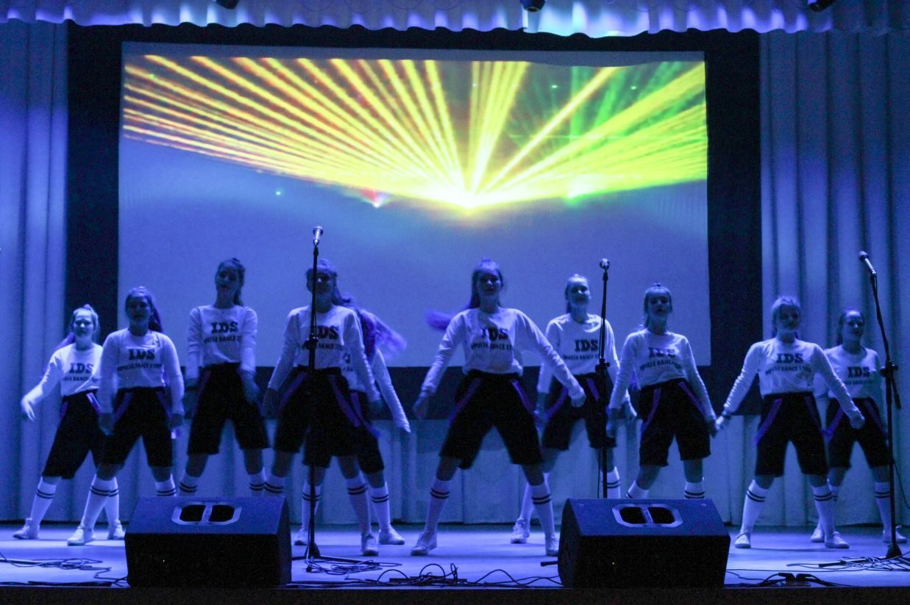
В ходе встречи было озвучено, что на каждый выявленный случай ВИЧ-инфекции, приходится 2-3 нераспознанных случая. Городской центр культуры «Ровесник» призывал: «Не гадай, узнай свой ВИЧ-статус!».
Организаторы концертной программы призывали быть против дискриминации ВИЧ-инфицированных людей, но «за» специализированные службы и центры поддержки больных СПИДом!
Концертные номера были подготовлены участниками вокального кружка «Аквамарин», а также приглашёнными коллективами и индивидуальными исполнителями.

